

МИНИСТЕРСТВО НАУКИ И ВЫСШЕГО ОБРАЗОВАНИЯ РОССИЙСКОЙ ФЕДЕРАЦИИ

Федеральное государственное бюджетное образовательное учреждение высшего образования

**"МИРЭА - Российский технологический университет"**

**РТУ МИРЭА**

Институт информационных технологий (ИТ)

**Отчет по практической работе №4**

**по дисциплине «Тестирование и верификация программного обеспечения»**

|  |  |  |  |
| --- | --- | --- | --- |
| Выполнил студент группы ИКБО-20-19 | |  | Московка А.А. |
| Принял преподаватель |  |  | Мельников Д.А. |
| Практическая работа выполнена | «___»_______2021 г. |  |  |

Зачтено «___»_______2021 г.

Москва 2021

**Содержание**

**Функциональная спецификация десктопной программы для теста:** 3

**Результат тестирования в ПО:** 4

**Наименование Web-приложения и что оно из себя представляет:** 8

**Результат тестирования с использованием Selenium IDE и Selenium WebDriver или аналогов:** 8

**Выводы** 10

**Список использованных источников** 11

# **Функциональная спецификация десктопной программы для теста:**

**Переводчик Lingvanex:**

* Переводите на более чем 100 языков
* Переводите большие блоки текста одним щелчком мыши.
* Переводите файлы PDF, docx, txt, odt.
* Перевести субтитры Netflix.
* Перевести текст на изображениях.
* Говорите и переводите свой голос.
* Чтение выделенного текста на 60 языках.
* Используйте историю переводов и закладки.
* Поделитесь переведенным текстом с друзьями.
* Получите лексическое значение со словарем.
* Получите синонимы для каждого слова.
* Синхронизируйте переводы с мобильным приложением.
* Выбирайте и переводите текст в любом приложении или на веб-странице.
* Загрузите языковые пакеты и работайте без подключения к Интернету.

Переводчик поддерживает следующие языки: Африкаанс, албанский, амхарский, арабский, армянский, азербайджанский, баскский, белорусский, бенгальский, боснийский, болгарский, кантонский, каталонский, кебуанский, чичева (ньянджа), китайский (упрощенный), китайский (традиционный), корсиканский, хорватский, чешский, датский , Голландский, английский, эсперанто, эстонский, фиджийский, филиппинский, финский, французский, фризский, галисийский, грузинский, немецкий, греческий, гуджарати, гаитянский креольский, иврит, хинди, горные мари, хмонг-дау, венгерский, хауса, гавайский, исландский, Игбо, индонезийский, ирландский, итальянский, японский, каннада, казахский, кхмерский, клингонский, кисуахили, корейский, курдский, киргизский, лаосский, латынь, латышский, литовский, малайский, малаялам, мальтийский, маори, маратхи, мари, монгольский, мьянманский ( Бирманский), непальский, норвежский, папьяменто, пушту, персидский, польский, португальский, пенджаби, керетаро-отоми, румынский, русский, самоанский, шотландский, сербский (кириллица), сербский (латиница), сесото, шона, синдхи, сингальский, словацкий, Словенский, сомалийский, испанский, суданский, шведский, таитянский, таджикский, тамильский, татарский, телугу, тайский, тонга, туркшский, U дмурт, украинский, урду, узбекский, вьетнамский, валлийский, коса, идиш, йоруба, юкатекский майя, зулусский

Ссылка на скачивание: <https://www.microsoft.com/store/productId/9PGWF6LBX4S4>

# **Результат тестирования в ПО:**

В рамках практической работы было решено протестировать основные функции переводчика, а именно: Перевод фраз на разные языки(английский), изменение шрифтов, изменение настроек приложения, просмотр словаря, истории, закладок

Тест 1 – Тест перевода

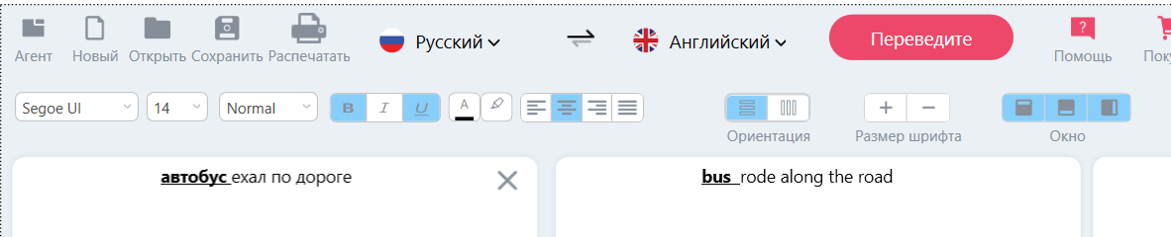

Рисунок 1 – Тест перевода текста

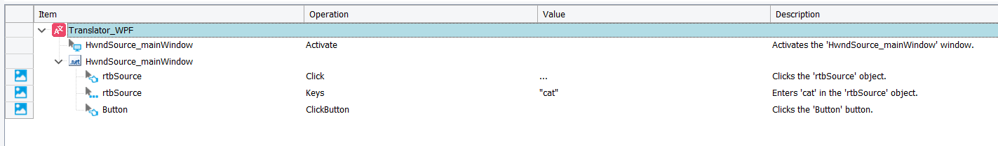

Рисунок 2 – Сгенерированные скрипты



Рисунок 3 – Логи выполнения скриптов

Тест 2 – Изменение шрифтов

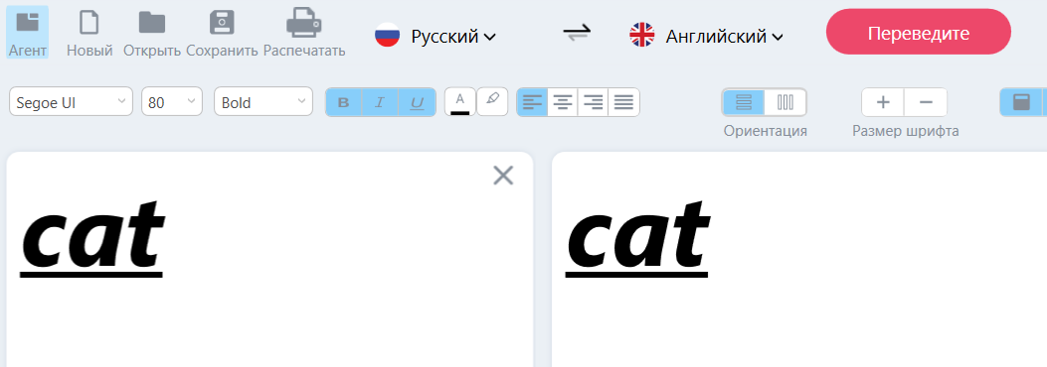

Рисунок 4 – Тест изменения шрифтов

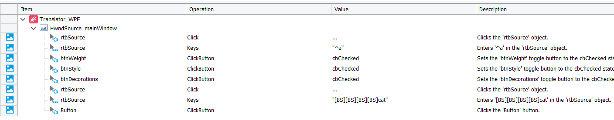

Рисунок 5 – Сгенерированные скрипты

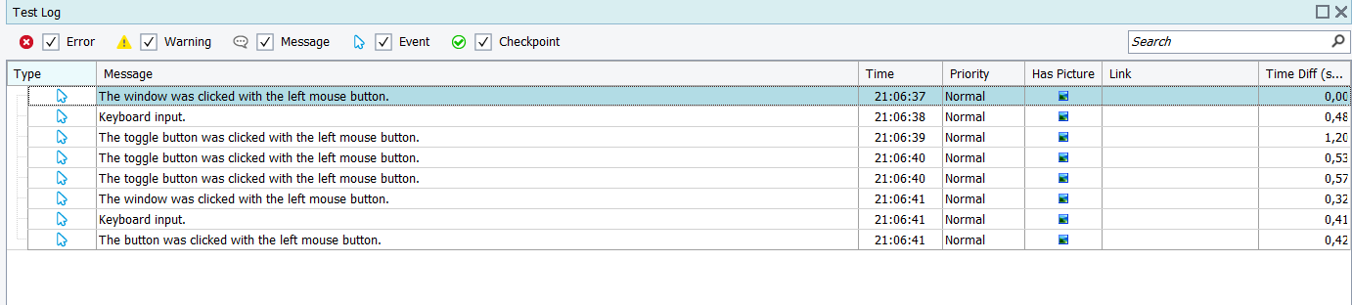

Рисунок 6 – Логи выполнения скриптов

Тест 3 – Изменение настроек

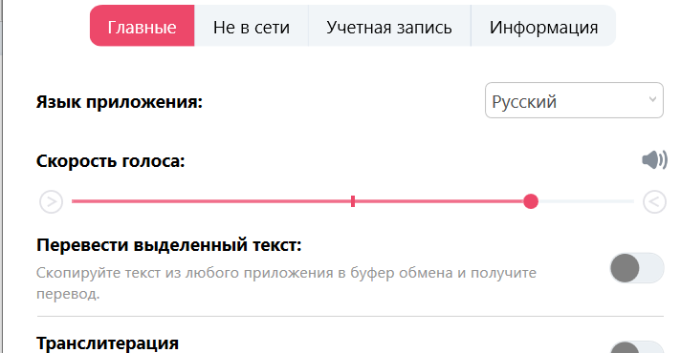

Рисунок 7 – Тест изменения настроек

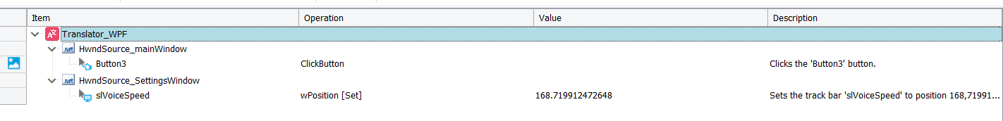

Рисунок 8 – Сгенерированные скрипты



Рисунок 9 – Логи выполнения скриптов

Тест 4 – Просмотр вкладок Словарь, История, Закладки

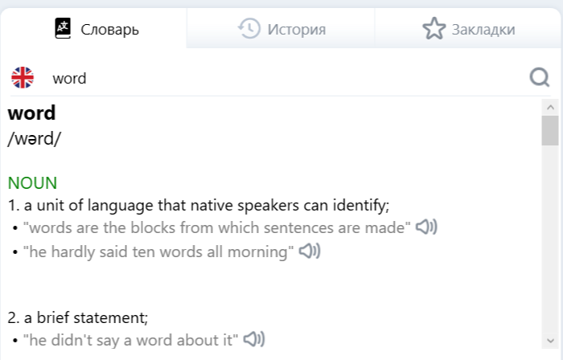

Рисунок 10 – Просмотр вкладки Словарь

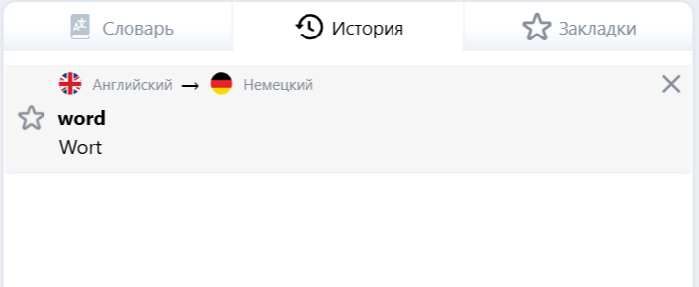

Рисунок 11 – Просмотр вкладки История

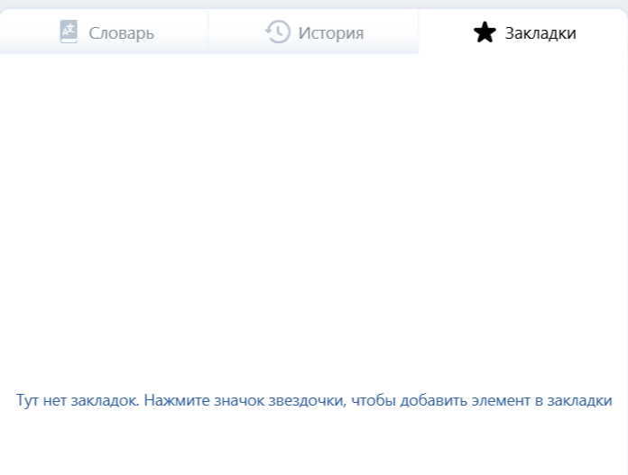

Рисунок 12 – Просмотр вкладки Закладки

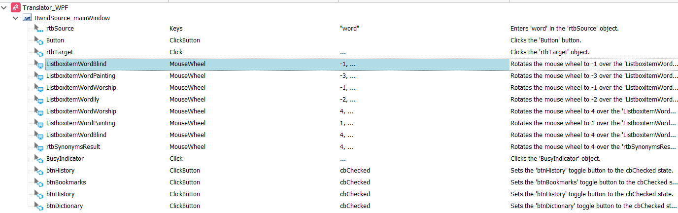

Рисунок 13 –Сгенерированные скрипты

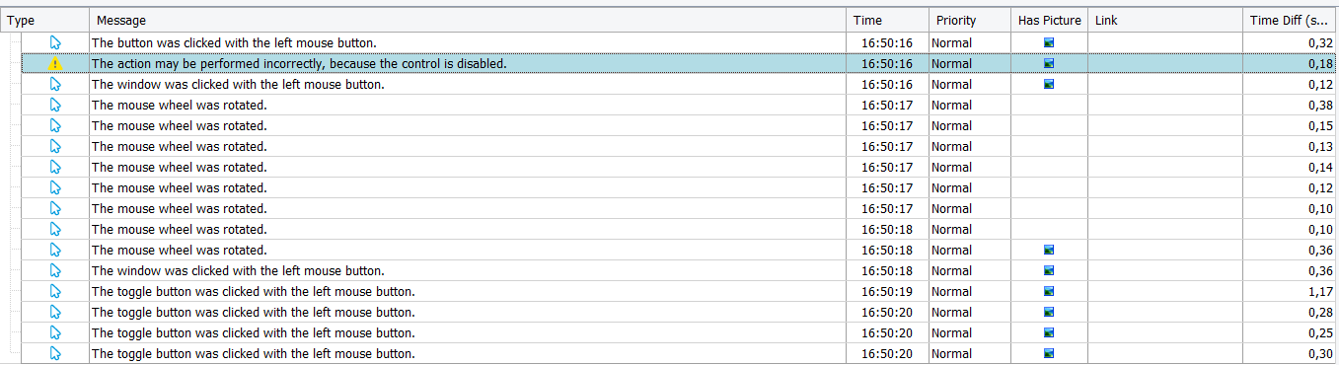

Рисунок 14 – Логи выполнения скриптов

# **Наименование Web-приложения и что оно из себя представляет:**

Приложение Google Переводчик позволяет получить перевод текста почти на любой язык мира, в результате тестирования были проверены функции перевода, озвучки текста и добавление в избранное

# **Результат тестирования с использованием Selenium IDE и Selenium WebDriver или аналогов:**

Тест первый – Тест перевода

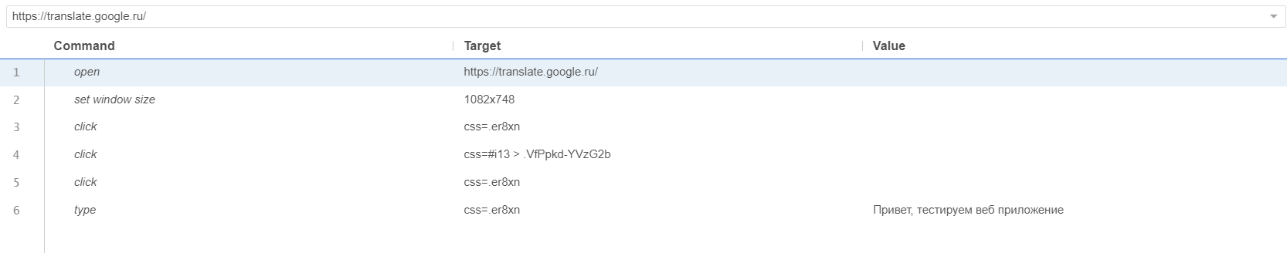

Рисунок 15 – сгенерированные скрипты

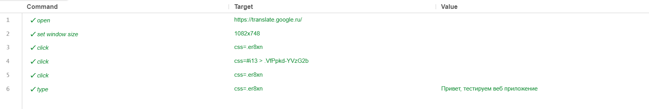

Рисунок 16 – Тест прошел без ошибок

Тест второй – Тест озвучки текста

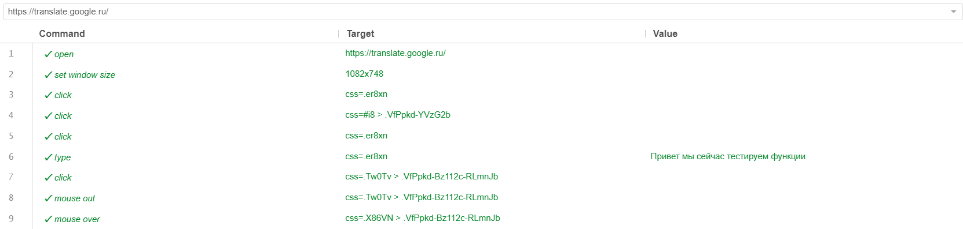

Рисунок 17 - Сгенерированные тесты

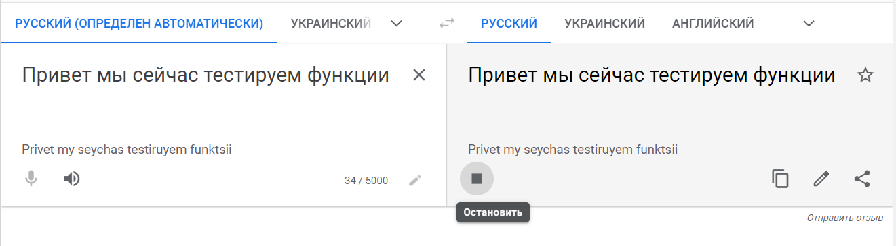

Рисунок 18 – Демонстрация прогона теста

Тест третий – Тест добавления в избранное

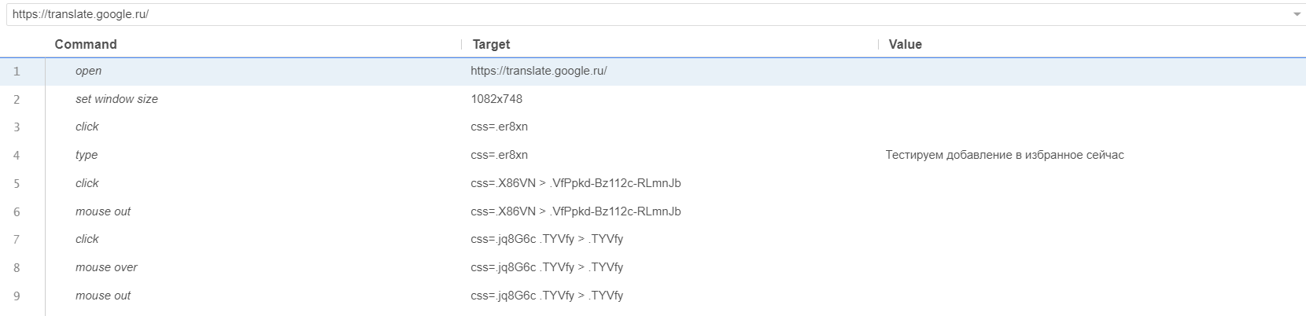

Рисунок 19 – Сгенерированные скрипты часть 1

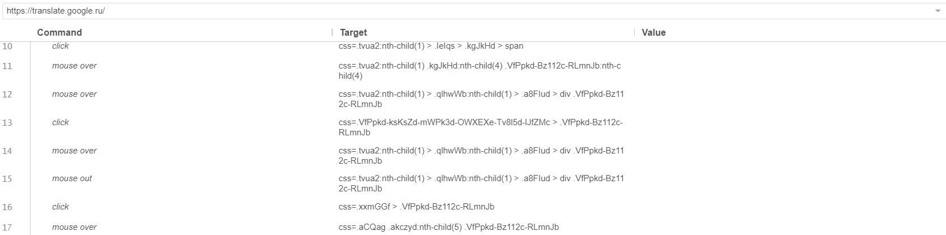

Рисунок 20 – Сгенерированные скрипты часть 2

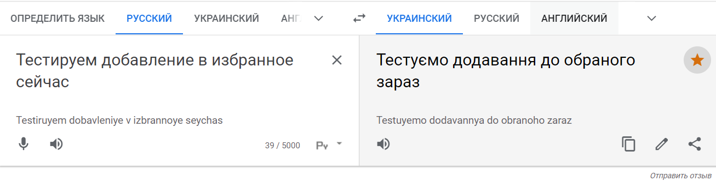

Рисунок 21 – Добавление в избранное во время прогона теста

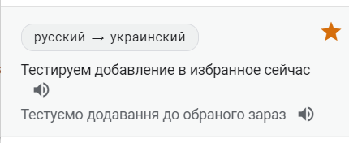

Рисунок 22 – Подтверждение добавления в избранное

# **Выводы**

В результате практической работы были приобретены навыки работы с приложениями для функционального тестирования: TestComplete и Selenium IDE.

# **Список использованных источников**

1. Рекс Блек. Ключевые процессы тестирования - М.: Издательство Лори, 2014. - 544 с.
2. Виды Тестирования [Электронный ресурс]/ Про Тестинг - Тестирование Программного Обеспечения. URL: http://www.protesting.ru/testing/types/sanity.html
3. Винниченко И.В. Автоматизация процессов тестирования. Издательство Питер, 2005.
4. Гребенюк В. М. Oценка целесообразности внедрения автоматизированного тестирования. Институт Государственного управления, права и инновационных технологий (ИГУПИТ). Интернет-журнал «НАУКОВЕДЕНИЕ» №1 2013.